Проект
Татарстан Республикасы
Балтач муниципаль район Советы тарафыннан кертелә

ТАТАРСТАН РЕСПУБЛИКАСЫ
ЗАКОНЫ

Татарстан Республикасы Балтач районының Ямбурово поселогын бетерү, аерым муниципаль берәмлекләрнең территория чикләрен үзгәртү һәм «Балтач муниципаль районы» муниципаль берәмлеге һәм аның составына кергән муниципаль берәмлекләрнең территория чикләрен һәм статусын билгеләү турында» Татарстан Республикасы Законына үзгәрешләр кертү хакында

1 статья
Татарстан Республикасы Балтач районы Ямбурово поселогын бетерергә.

2 статья
Татарстан Республикасы Балтач муниципаль районы составына керә торган «Балтач шәһәр тибындагы поселогы», «Норма авыл җирлеге», «Сосна авыл җирлеге» муниципаль берәмлекләре территорияләренең чикләрен әлеге законга кушымта нигезендә үзгәртергә.

3 статья
Татарстан Республикасының «Балтач муниципаль районы» муниципаль берәмлеге һәм аның составына кергән муниципаль берәмлекләрнең территория чикләрен һәм статусын билгеләү турында» 2005 елның 31 январендагы 49-ТРЗ номерлы Законына (Татарстан Дәүләт Советы җыелма басмасы, 2005, № 1 (IV өлеш); 2008, № 8 (III өлеш); 2012, № 9, 2014, №12 (VII өлеш); Татарстан Республикасы Законнары Җыентыгы, 2026, №1 (I өлеш) түбәндәге үзгәрешләр кертергә:

1) 3 статьяның алтынчы абзацында «, Ямбурово поселогы» сүзләрен төшереп калдырырга;

2) 1 нче кушымтаны түбәндәге редакциядә бәян итәргә:

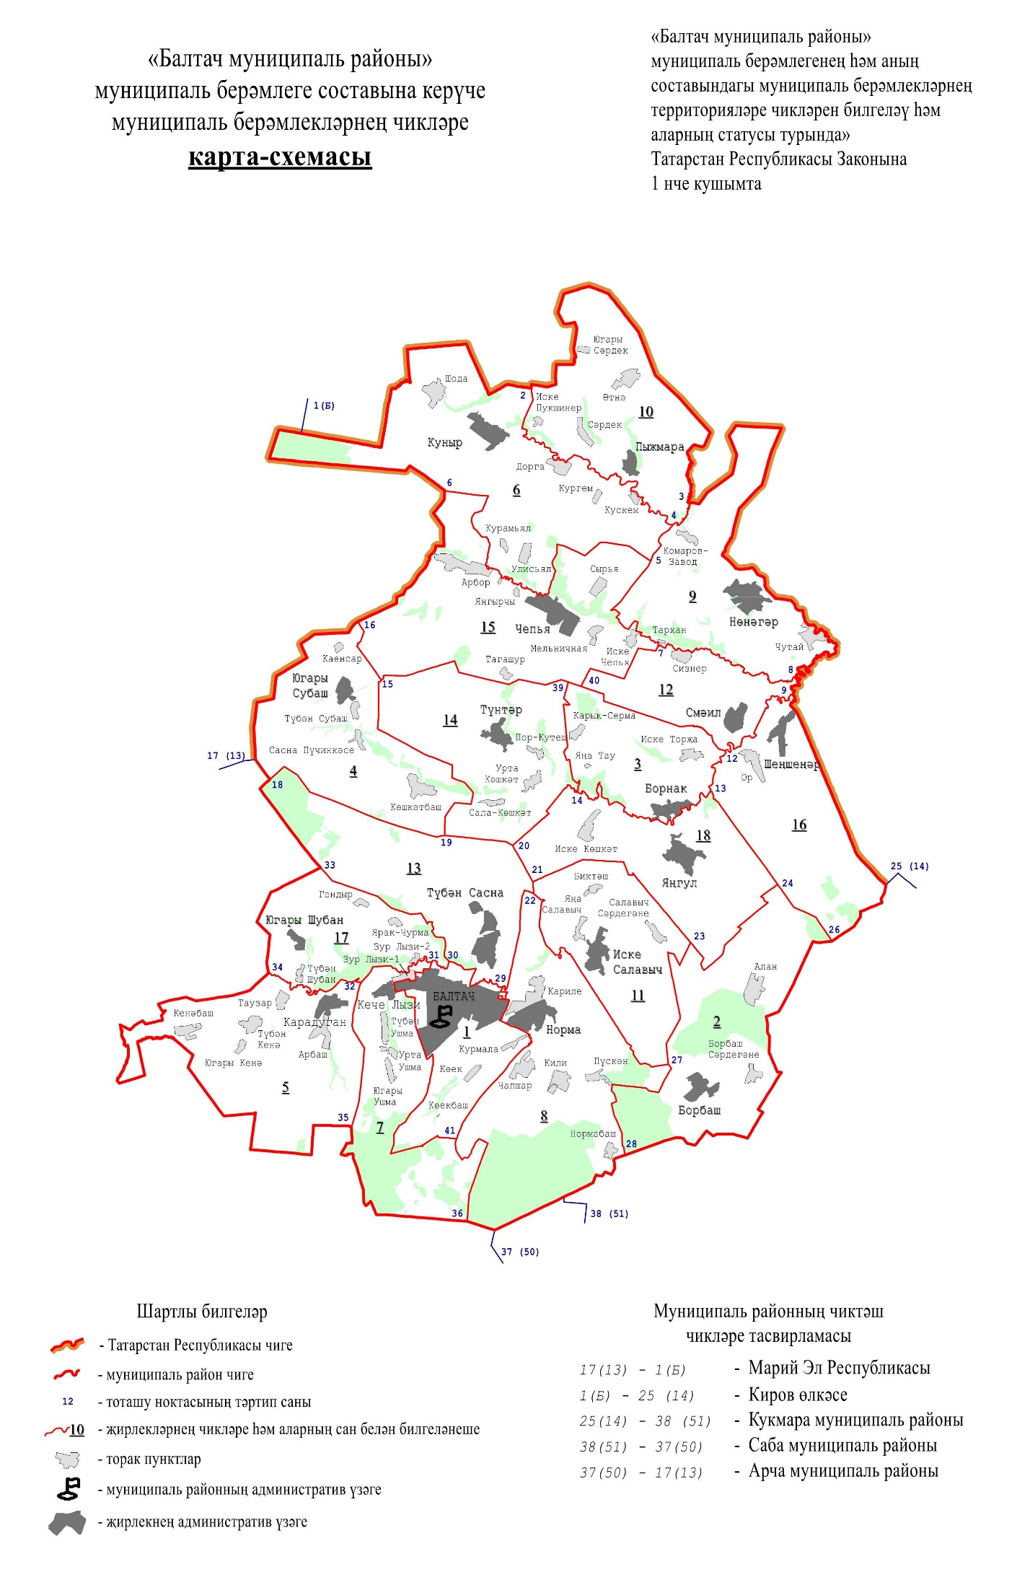
«Балтач муниципаль районы» муниципаль берәмлеге составына керә торган
шәһәр һәм авыл җирлекләре

Карта – схемадагы № | Муниципаль берәмлек
1 | Балтач шәһәр тибындагы поселогы
2 | Борбаш авыл җирлеге
3 | Борнак авыл җирлеге
4 | Югары Субаш авыл җирлеге
5 | Карадуган авыл җирлеге
6 | Куныр авыл җирлеге
7 | Кече Лызи авыл җирлеге
8 | Норма авыл җирлеге
9 | Нөнәгәр авыл җирлеге
10 | Пыжмара авыл җирлеге
11 | Салавыч авыл җирлеге
12 | Смәел авыл җирлеге
13 | Сосна авыл җирлеге
14 | Урта Көшкәт авыл җирлеге
15 | Чепья авыл җирлеге
16 | Шеңшеңәр авыл җирлеге
17 | Шубан авыл җирлеге
18 | Яңгул авыл җирлеге | »;

3) 2 нче кушымтада:
а) өченче абзацны түбәндәге редакциядә бәян итәргә:
«Балтач муниципаль районы» муниципаль берәмлегенең Марий Эл Республикасы белән чиктәш җирдәге чиге Балтач, Арча муниципаль районнары һәм Марий Эл Республикасы чикләре тоташкан урында Сосна Пүчинкәсе авылыннан 5,4 км көньяк-көнбатышта урнашкан 17 нче (13 нче) тоташу ноктасыннан алып, Татарстан Республикасы административ чиге буйлап Шода авылыннан 6,8 км көньяк-көнбатышта урман кырыенда урнашкан Татарстан Республикасы, Марий Эл Республикасы һәм Киров өлкәсе чикләре тоташкан 1 нче (Б) тоташу ноктасына кадәр уза.»;
б) түбәндәге эчтәлекле яңа дүртенче абзац белән тулыландырырга:
«Балтач муниципаль районы» муниципаль берәмлегенең Киров өлкәсе белән чиктәш җирдәге чиге 1 нче (Б) тоташу ноктасыннан алып, Татарстан Республикасының административ чиге буйлап Балтач, Кукмара муниципаль районнары һәм Киров өлкәсе чикләре тоташкан урында, Алан авылыннан 8,2 км төньяк-көнчыгышта урнашкан 25 нче(14 нче) тоташу ноктасына кадәр уза.»;
в) дүртенче - алтынчы абзацларны яраклаштырып, бишенче - җиденче абзацлар дип санарга;

4) 3 нче кушымтада:
а) өченче абзацта «әлеге елгада 1,6 км көньяк-көнчыгышка таба урнашкан 30 нчы тоташу ноктасына кадәр» сүзләрен, «аннары авыл хуҗалыгы җирләре буйлап төньякка таба 400 м, көнчыгышка таба 1,7 км да урнашкан 30 нчы тоташу ноктасына кадәр» сүзләренә алмаштырырга;
б) дүртенче абзацны түбәндәге редакциядә бәян итәргә:
«Балтач шәһәр тибындагы поселогы» муниципаль берәмлегенең Сосна авыл җирлеге белән чиктәш җирдәге чиге 30 нчы тоташу ноктасыннан Зур Лызи 2 өлеш авылына таба автомобиль юлының көньяк ягы буйлап көнчыгышка таба 1,6 км, аннары көньяк-көнбатышка таба 1,0 км Балтач - Әтнә автомобиль юлының көнбатыш ягы буйлап Шушма елгасының уртасына кадәр, аннары 2,4 км Шушма елгасы агымы буенча аска таба Түбән Сосна авылыннан 1,3 км көньяк – көнчыгышка таба «Балтач шәһәр тибындагы поселогы», Норма һәм Сосна авыл җирлекләренең чикләре кисешкән урында урнашкан 29 нчы тоташу ноктасына кадәр»;
в) бишенче абзацта «авыл хуҗалыгы җирләре буйлап көньяк-көнбатышка таба 600 м, Балтач - Шәмәрдән автомобиль юлының бүлү полосасын кисеп үтеп көньякка таба 100 м, аннары көнчыгышка таба әлеге автомобиль юлының бүлү полосасының көньяк чиге буйлап 550 м бара, шуннан соң» сүзләрен «көньяк-көнбатышка таба урман полосасы буйлап 300 м, шуннан соң авыл хуҗалыгы җирләре буйлап көнчыгышка таба 350 м, сынык сызык ясап, көньякка таба 300 м, көнбатышка таба 200 м, аннары авыл хуҗалыгы җирләре буйлап төньякка таба 150 м, урман полосасын кисеп үтеп көнбатышка таба 180 м, шуннан соң сынык сызык ясап, көньякка таба 170 м, аннары көнчыгышка таба Балтач - Шәмәрдән автомобиль юлының бүлү полосасының төньяк чиге буйлап 550 м бара, шуннан соң әлеге автомобиль юлын кисеп үтә һәм» сүзләренә, «төньяк-көнбатыш буйлап 150 м» сүзләрен «көньяк-көнчыгыш буйлап 150 м» сүзләренә алмаштырырга»;

5) 8 нче кушымтада 3 абзацны түбәндәге редакциядә бәян итәргә:
«Куныр авыл җирлегенең Киров өлкәсе белән кисешкән җирдәге чиге Татарстан Республикасы, Марий Эл Республикасы һәм Киров өлкәсе чикләре тоташкан, Шода авылыннан 6,8 км көньяк-көнбатышка таба урман кырыенда урнашкан 1 нче тоташу ноктасыннан Татарстан Республикасының административ чиге буйлап Куныр, Пыжмара авыл җирлекләре һәм Киров өлкәсе чикләре тоташкан, Иске Пукшинер авылыннан 1,5 км төньяк-көнбатышка таба урнашкан 2 нче тоташу ноктасына кадәр уза.»;

6) 10 нчы кушымтаның тугызынчы абзацында «авыл хуҗалыгы җирләре буйлап 600 м көньяк - көнбатышка таба, Балтач-Шәмәрдән автомобиль юлының бүлү полосасын кисеп үтеп, 100 м көньякка таба, аннары шушы автомобиль юлының бүлү полосасының көньяк чиге буйлап 550 м көнчыгышка таба бара, аннары» сүзләрен «көньяк-көнбатышка таба урман полосасы буйлап 300 м, шуннан соң авыл хуҗалыгы җирләре буйлап көнчыгышка таба 350 м, сынык сызык ясап, көньякка таба 300 м, көнбатышка таба 200 м, шуннан соң авыл хуҗалыгы җирләре буйлап төньякка таба 150 м, урман полосасын кисеп үтеп, көнбатышка таба 180 м, аннары, сынык сызык ясап, көньякка таба 170 м, аннары көнчыгышка таба Балтач - Шәмәрдән автомобиль юлының бүлү полосасының төньяк чиге буйлап 550 м, аннары әлеге автомобиль юлын кисеп үтә һәм» сүзләренә, «150 м төньяк-көнбатыш чиге буйлап» сүзләрен «150 м көньяк-көнчыгыш чиге буйлап» сүзләренә алмаштырырга;

7) 11 нче кушымтадагы сигезенче, тугызынчы, унынчы абзацларны үз көчләрен югалткан дип танырга;

8) 12 нче кушымтадагы алтынчы, җиденче, сигезенче абзацларны үз көчләрен югалткан дип танырга;

9) 14 нче кушымтада:
а) бишенче абзацта «600 м да» сүзләрен «1 км да» сүзләренә алмаштырырга.;
б) алтынчы абзацны түбәндәге редакциядә бәян итәргә:
«Смәел авыл җирлегенең Шеңшеңәр авыл җирлеге белән чиктәш урындагы чиге 9 нчы тоташу ноктасыннан алып Шушма елгасы агымы буенча өскә таба 3,3 км, шуннан соң авыл хуҗалыгы җирләре буйлап Шушма елгасының уң ярына кадәр 1,5 км һәм аның агымы буенча өскә таба 3,4 км, Арбор - Шеңшеңәр автомобиль юлының бүлү полосасын кисеп үтеп, Шушма елгасы буенда Смәел авылыннан 1 км көньяк-көнбатышта Смәел, Шеңшеңәр һәм Борнак авыл җирлекләре чикләре тоташкан җирдә урнашкан 12 нче тоташу ноктасына кадәр уза.»;

10) 15 нче кушымтада:
а) сигезенче абзацны түбәндәге редакциядә бәян итәргә:
«Сосна авыл җирлегенең «Балтач шәһәр тибындагы поселогы» муниципаль берәмлеге белән чиктәш җирдәге чиге Сосна авыл җирлеге, «Балтач шәһәр тибындагы поселогы» муниципаль берәмлеге һәм Шубан авыл җирлеге чикләре тоташкан урында Зур Лызи 2 өлеш авылыннан 1,6 км көнчыгышка таба урнашкан 30 нчы тоташу ноктасыннан, Зур Лызи - 2 өлеш авылына автомобиль юлының көньяк ягы буйлап көнчыгышка таба 1,6 км, аннары Балтач - Әтнә автомобиль юлының көнбатыш ягы буйлап Шушма елгасының уртасына кадәр көньяк-көнбатышка таба 1,0 км, шуннан соң Шушма елгасы агымы буенча аска таба 29 нчы тоташу ноктасына кадәр 2,4 км бара.»;
б) тугызынчы абзацта «төньяк-көнчыгышка таба Шушма елгасы буйлап аның сул ярына кадәр 10 м, төньякка таба сынык сызык ясап, авыл хуҗалыгы җирләре буйлап 450 м, аннары бара» сүзләрен төшереп калдырырга.;

11) 18 нче кушымтаның дүртенче абзацын яңа редакциядә бәян итәргә:

«Шеңшеңәр авыл җирлегенең Смәел авыл җирлеге белән чиктәш җирдәге чиге Шеңшеңәр, Смәел авыл җирлекләре һәм Киров өлкәсе чикләре тоташкан урында Шеңшеңәр авылыннан 1,0 км төньякка таба Шушма елгасында урнашкан 9 нчы тоташу ноктасыннан алып Шушма елгасы агымы буенча өскә таба 3,3 км, шуннан соң авыл хуҗалыгы җирләре буйлап Шушма елгасының уң ярына кадәр 1,5 км һәм аның агымы буенча 3,4 км өскә таба Арбор – Шеңшеңәр автомобиль юлының бүлү полосасын кисеп үтеп, 12 нче тоташу ноктасына кадәр бара.»;

12) 19 нчы кушымтада:
а) өченче абзацта «Шушма елгасында көньяк-көнчыгышка таба 1,6 км» сүзләрен «көнчыгышка таба 1,7 км» сүзләренә алмаштырырга, «төньяк-көнчыгышка таба 10 м Шушма елгасы буйлап аның сул ярына кадәр, төньякка таба авыл хуҗалыгы җирләре буйлап, сынык сызык ясап 450 м, аннары бара» сүзләрен төшереп калдырырга;
б) дүртенче абзацта «Шушма елгасының 1,2 км» сүзләрен «Шушма елгасының 1,2 км, аннары авыл хуҗалыгы җирләре буйлап төньякка 400 м» сүзләренә алмаштырырга»;

4 статья

Әлеге Закон рәсми басылып чыккан көннән соң 10 көн эчендә үз көченә керә.

Татарстан Республикасы
Башлыгы (Рәисе) Р.Н.Миңнеханов

